1. Realiza la siguiente página web. Para hacer el navbar hay que utilizar flex de Bootstrap. El icono redondo es el fa-circle-notch de fontawesome y está girando.

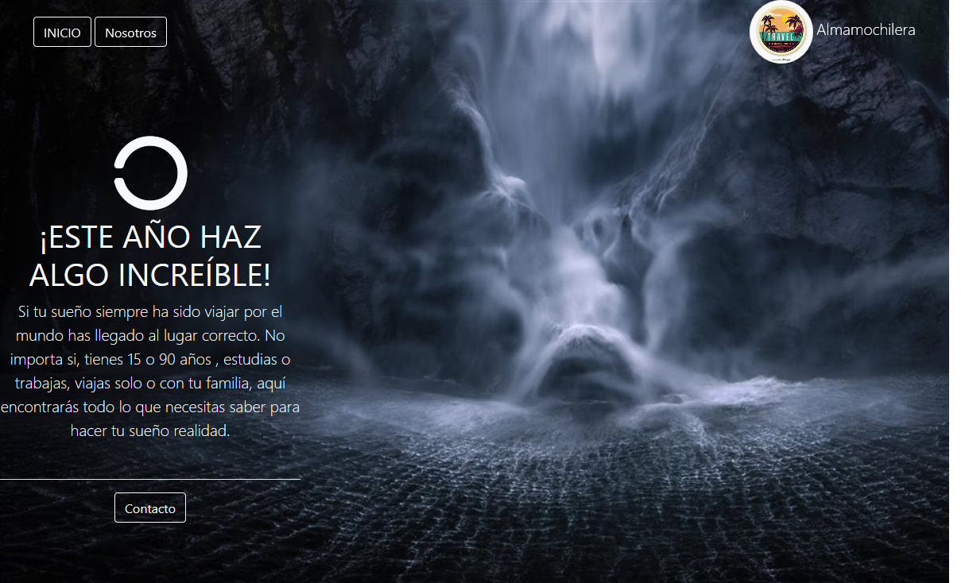

Al hacer scrolling 30px tiene tener el siguiente aspecto:

Y el botón de inicio como el de contacto tienen que ser blancos al pasar el ratón.

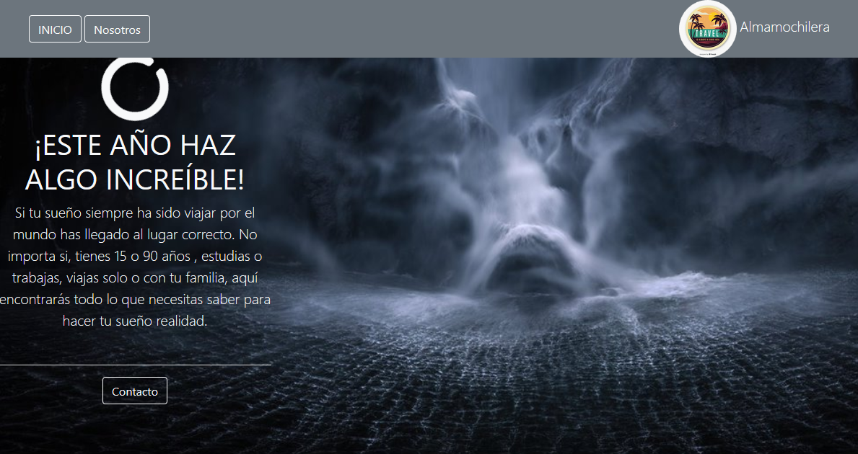

1. Si pulsamos el INICIO tiene que aparecer la siguiente ventana modal.

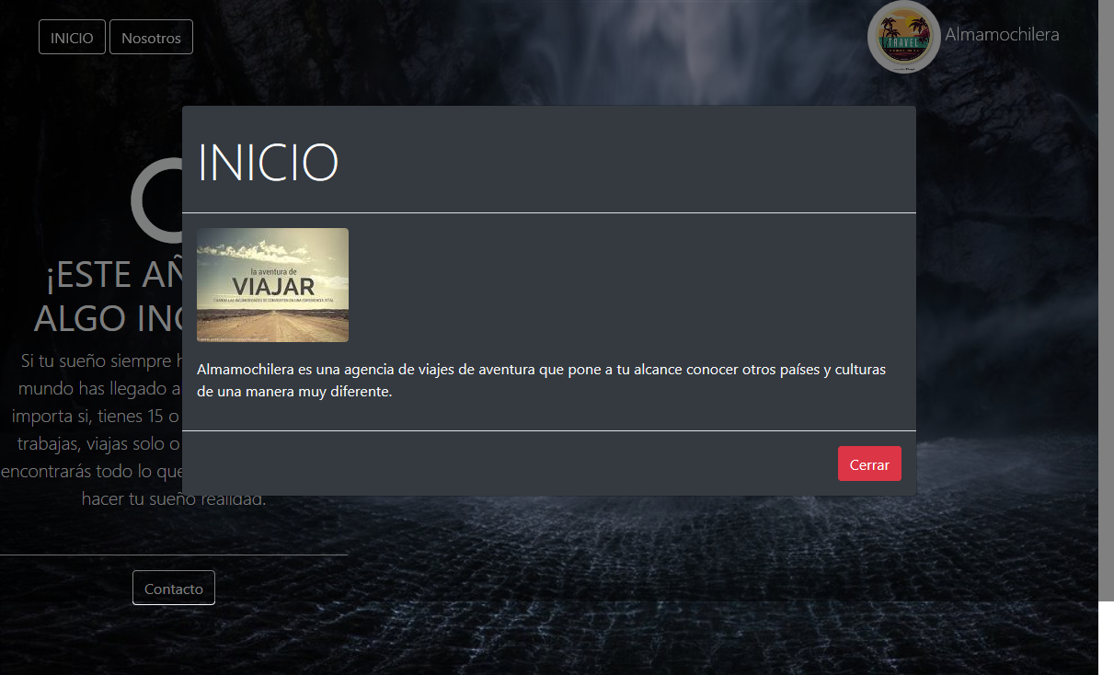

1. Si pulsamos el CONTACTO tiene que aparecer la siguiente ventana moda

